《计算机图形学基础》
实验指导书

班级：06计本
教师：李忠月
2007—2008学年第2学期
目 录
实验一 OpenGL中基本几何元素的绘制 1
实验二 直线生成的DDA扫描转换算法 4
实验四 圆弧的扫描转换算法 5
实验十一 贴纹理 7
实验十三 设置单面材质与双面材质 13
实验十四 Alpha混合 16
实验十五 利用OpenGL创建动态场景 19

实验一 OpenGL中基本几何元素的绘制
【实验目的】
1、熟悉OpenGL编程环境。
2、掌握绘制旋转的金字塔过程。
3、掌握绘制旋转的立方体过程。
4、熟悉OpenGL的语句特点。
【实验内容及步骤】
绘制旋转的金字塔和立方体
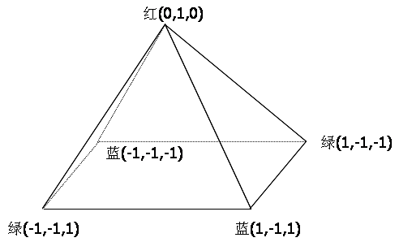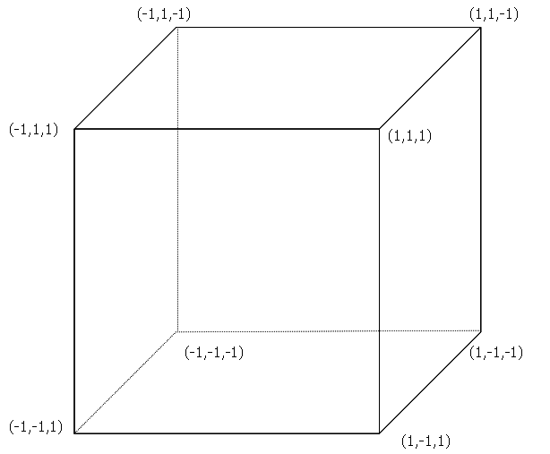

- 绘制旋转的金字塔
在函数:int DrawGLScene(GLvoid)中添加以下代码
glTranslatef(-1.5f,0.0f,-6.0f); // Move Left 1.5 Units And Into The Screen 6.0
glRotatef(rtri,1.0f,0.0f,0.0f); // Rotate The Triangle On The Y axis

glBegin(GL_TRIANGLES); //开始绘制金字塔各面的三角形
//The front face, counterclockwise
glColor3f(1.0f,0.0f,0.0f);
glVertex3f( 0.0f, 1.0f, 0.0f); // Top
glColor3f(0.0f,1.0f,0.0f);
glVertex3f(-1.0f,-1.0f, 1.0f); // Bottom Left
glColor3f(0.0f,0.0f,1.0f); // Set The Color To Blue
glVertex3f( 1.0f,-1.0f, 1.0f); // Bottom Right
//the right face, counterclockwise
glColor3f(1.0f,0.0f,0.0f); // Red
glVertex3f( 0.0f, 1.0f, 0.0f); // Top Of Triangle (Right)
glColor3f(0.0f,0.0f,1.0f); // Blue
glVertex3f( 1.0f,-1.0f, 1.0f); // Left Of Triangle (Right)
glColor3f(0.0f,1.0f,0.0f); // Green
glVertex3f( 1.0f,-1.0f, -1.0f); // Right Of Triangle (Right)
//the back face,clockwise
glColor3f(1.0f,0.0f,0.0f); // Red
glVertex3f( 0.0f, 1.0f, 0.0f); // Top Of Triangle (Back)
glColor3f(0.0f,1.0f,0.0f); // Green
glVertex3f( 1.0f,-1.0f, -1.0f); // Left Of Triangle (Back)
glColor3f(0.0f,0.0f,1.0f); // Blue
glVertex3f(-1.0f,-1.0f, -1.0f); // Right Of Triangle (Back)
//the left face,clockwise
glColor3f(1.0f,0.0f,0.0f); // Red
glVertex3f( 0.0f, 1.0f, 0.0f); // Top Of Triangle (Left)
glColor3f(0.0f,0.0f,1.0f); // Blue
glVertex3f(-1.0f,-1.0f,-1.0f); // Left Of Triangle (Left)
glColor3f(0.0f,1.0f,0.0f); // Green
glVertex3f(-1.0f,-1.0f, 1.0f); // Right Of Triangle (Left)
glEnd(); // Finished Drawing The Triangle

glBegin(GL_QUADS); //绘制金字塔底面四边形
//the left face,clockwise
glVertex3f(-1.0f,-1.0f,-1.0f);
glVertex3f(1.0f,-1.0f, -1.0f);
glVertex3f(1.0f,-1.0f, 1.0f);
glVertex3f(-1.0f,-1.0f, 1.0f);
glEnd();
- 绘制旋转的立方体
在函数:int DrawGLScene(GLvoid)中添加以下代码
glLoadIdentity(); // Reset The Current Modelview Matrix
glTranslatef(1.5f,0.0f,-7.0f); // Move Right 1.5 Units And Into The Screen 6.0
glRotatef(rquad,1.0f,1.0f,1.0f); // Rotate The Quad On The X axis
glBegin(GL_QUADS); // Draw A Quad
//counterclockwise
glColor3f(0.0f,1.0f,0.0f); // Set The Color To Green
glVertex3f( 1.0f, 1.0f,-1.0f); // Top Right Of The Quad (Top)
glVertex3f(-1.0f, 1.0f,-1.0f); // Top Left Of The Quad (Top)
glVertex3f(-1.0f, 1.0f, 1.0f); // Bottom Left Of The Quad (Top)
glVertex3f( 1.0f, 1.0f, 1.0f); // Bottom Right Of The Quad (Top)
//clockwise
glColor3f(1.0f,0.5f,0.0f); // Set The Color To Orange
glVertex3f( 1.0f,-1.0f, 1.0f); // Top Right Of The Quad (Bottom)
glVertex3f(-1.0f,-1.0f, 1.0f); // Top Left Of The Quad (Bottom)
glVertex3f(-1.0f,-1.0f,-1.0f); // Bottom Left Of The Quad (Bottom)
glVertex3f( 1.0f,-1.0f,-1.0f); // Bottom Right Of The Quad (Bottom)
//counterclockwise
glColor3f(1.0f,0.0f,0.0f); // Set The Color To Red
glVertex3f( 1.0f, 1.0f, 1.0f); // Top Right Of The Quad (Front)
glVertex3f(-1.0f, 1.0f, 1.0f); // Top Left Of The Quad (Front)
glVertex3f(-1.0f,-1.0f, 1.0f); // Bottom Left Of The Quad (Front)
glVertex3f( 1.0f,-1.0f, 1.0f); // Bottom Right Of The Quad (Front)
//clockwise
glColor3f(1.0f,1.0f,0.0f); // Set The Color To Yellow
glVertex3f( 1.0f,-1.0f,-1.0f); // Bottom Left Of The Quad (Back)
glVertex3f(-1.0f,-1.0f,-1.0f); // Bottom Right Of The Quad (Back)
glVertex3f(-1.0f, 1.0f,-1.0f); // Top Right Of The Quad (Back)
glVertex3f( 1.0f, 1.0f,-1.0f); // Top Left Of The Quad (Back)
//clockwise
glColor3f(0.0f,0.0f,1.0f); // Set The Color To Blue
glVertex3f(-1.0f, 1.0f, 1.0f); // Top Right Of The Quad (Left)
glVertex3f(-1.0f, 1.0f,-1.0f); // Top Left Of The Quad (Left)
glVertex3f(-1.0f,-1.0f,-1.0f); // Bottom Left Of The Quad (Left)
glVertex3f(-1.0f,-1.0f, 1.0f); // Bottom Right Of The Quad (Left)
//counterclockwise
glColor3f(1.0f,0.0f,1.0f); // Set The Color To Violet
glVertex3f( 1.0f, 1.0f,-1.0f); // Top Right Of The Quad (Right)
glVertex3f( 1.0f, 1.0f, 1.0f); // Top Left Of The Quad (Right)
glVertex3f( 1.0f,-1.0f, 1.0f); // Bottom Left Of The Quad (Right)
glVertex3f( 1.0f,-1.0f,-1.0f); // Bottom Right Of The Quad (Right)
glEnd(); // Done Drawing The Quad
rtri+=0.2f; // Increase The Rotation Variable For The Triangle
rquad-=0.15f; // Decrease The Rotation Variable For The Quad

思考题：用三角形图原构造二十面体
【实验要求】
1、此实验的实验时间为2个课时。
2、实验完毕后提交实验报告，实验报告的内容包括实验目的、实验内容、实验步骤、实验结果和实验分析。

实验二 直线生成的DDA扫描转换算法
【实验目的】
掌握DDA画线算法。
【实验内容及步骤】
实现DDA算法。具体步骤如下：
一、
void CBasicGraphicsView::OnDdaline()
{
// TODO: Add your command handler code here
m_bFlagDDA=!m_bFlagDDA;
}
二、
void CBasicGraphicsView::Ddaline(int x0, int y0, int x1, int y1, int color)
{
CDC *pDC=GetDC(); //获得设备指针
float x, y, dx, dy, delta_x, delta_y, steps;
int i;

dx=(float)(x1-x0); dy=(float)(y1-y0);
if(abs(dx)>=abs(dy)) steps=abs(dx);
else steps=abs(dy);
delta_x=(float)dx/steps; delta_y=(float)dy/steps;

x=x0; y=y0;
pDC->SetPixel(int(x+0.5), int(y+0.5), color);
for(i=1;i<=steps;i++)
{
x+=delta_x; y+=delta_y;
pDC->SetPixel(int(x+0.5), int(y+0.5), color);
}
ReleaseDC(pDC);
}
【实验要求】
1、此实验的实验时间为2个课时。
2、实验完毕后提交实验报告，实验报告的内容包括实验目的、实验内容、实验步骤、实验结果和实验分析。

实验四 圆弧的扫描转换算法
【实验目的】
1、掌握中点画圆算法。
2、掌握Bresenham画圆算法。
【实验内容及步骤】
实现中点画圆算法和Bresenham画圆算法。具体步骤如下：
一、
//利用八对称性
void CBasicGraphicsView::CirclePoints(int x, int y, int color,int xc, int yc)
{
CDC *pDC=GetDC();
pDC->SetPixel(xc+x,yc+y,color);
pDC->SetPixel(xc+x,yc-y,color);
pDC->SetPixel(xc-x,yc+y,color);
pDC->SetPixel(xc-x,yc-y,color);

pDC->SetPixel(xc+y,yc+x,color);
pDC->SetPixel(xc+y,yc-x,color);
pDC->SetPixel(xc-y,yc+x,color);
pDC->SetPixel(xc-y,yc-x,color);
}
二、
//中点圆弧法
void CBasicGraphicsView::OnMidpointcircle()
{
// TODO: Add your command handler code here
int xc=300,yc=300,r=50,color=0;
int x,y;
float d;
x=0; y=r; d=1.25-r;
CirclePoints(x,y,color,xc,yc);

while(x<=y)
{
if(d<0){ d+=2*x+3; }
else{ d+=2*(x-y)+5; y--; }
x++;
CirclePoints(x,y,color,xc,yc);
}
}
三、
//Bresenham圆弧法
void CBasicGraphicsView::OnBresenhamcircle()
{
// TODO: Add your command handler code here
int xc=100,yc=100,r=50,color=0;
int x,y,p;
float d;
x=0; y=r; p=3-2*r;

CirclePoints(x,y,color,xc,yc);

//SetPixel(x, y, color);
while(x<y)
{
if(p<0) p=p+4*x+6;
else{ p=p+4*(x-y)+10; y--; }
x++;
CirclePoints(x,y,color,xc,yc);
}
}
【实验要求】
1、此实验的实验时间为2个课时。
2、实验完毕后提交实验报告，实验报告的内容包括实验目的、实验内容、实验步骤、实验结果和实验分析。

实验十一 贴纹理
【实验目的】
1、理解纹理映射就是把具有某种表面纹理的图像粘贴到物体表面,从而获得具有真实感效果的物体模型。
2、掌握纹理映射的步骤。
【实验内容及步骤】
在旋转的立方体上贴纹理。
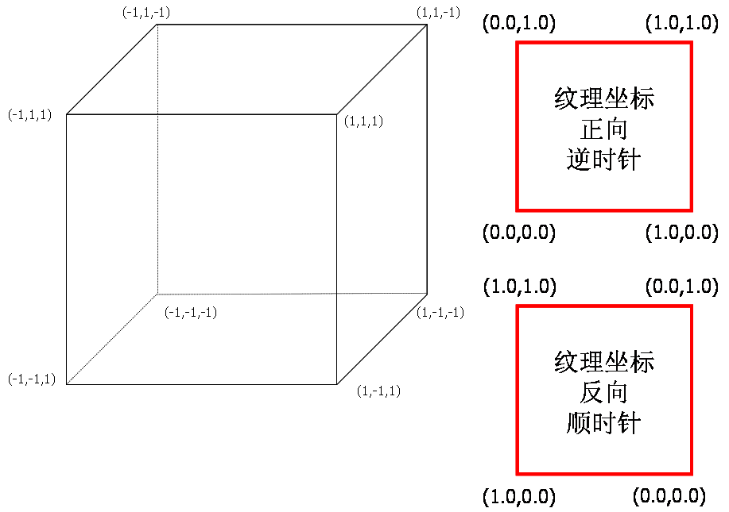
- 添加函数：
1、AUX_RGBImageRec *LoadBMP(char *Filename)
// Loads A Bitmap Image //载入BMP图片，并返回AUX_RGBImageRec指针
AUX_RGBImageRec *LoadBMP(char *Filename)
{
FILE *File=NULL; // File Handle
if (!Filename) // Make Sure A Filename Was Given
{
return NULL; // If Not Return NULL
}

File=fopen(Filename,"r"); // Check To See If The File Exists
if (File) // Does The File Exist? {
fclose(File); // Close The Handle

// Load The Bitmap And Return A Pointer
return auxDIBImageLoad(Filename); //载入图片并返回其指针
}
return NULL; // If Load Failed Return NULL
}
注意：图片必须为64*64，128*128或256*256像素
2、int LoadGLTextures()
// Load Bitmaps And Convert To Textures
int LoadGLTextures() //将载入的BMP图片转为纹理
{
int Status=FALSE; // Status Indicator
// Create Storage Space For The Texture
AUX_RGBImageRec *TextureImage[1]; memset(TextureImage,0,sizeof(void *)*1); // Set The Pointer To NULL
// Load The Bitmap, Check For Errors, If Bitmap's Not Found Quit
if (TextureImage[0]=LoadBMP("Data/NeHe.bmp"))
{
Status=TRUE; // Set The Status To TRUE
glGenTextures(1, &texture[0]); // Create The Texture
// Typical Texture Generation Using Data From The Bitmap
glBindTexture(GL_TEXTURE_2D, texture[0]);
glTexImage2D(GL_TEXTURE_2D, 0, 3, TextureImage[0]->sizeX, TextureImage[0]->sizeY, 0, GL_RGB, GL_UNSIGNED_BYTE,
TextureImage[0]->data);
glTexParameteri(GL_TEXTURE_2D,GL_TEXTURE_MIN_FILTER,GL_LINEAR);
glTexParameteri(GL_TEXTURE_2D,GL_TEXTURE_MAG_FILTER,GL_LINEAR);
}
if (TextureImage[0]) // If Texture Exists
{ if (TextureImage[0]->data) // If Texture Image Exists
{
// Free The Texture Image Memory
free(TextureImage[0]->data);
}
// Free The Image Structure
free(TextureImage[0]);
}
return Status; // Return The Status
}
二、在函数 int InitGL(GLvoid) 中添加如下代码：
// Jump To Texture Loading Routine
if (!LoadGLTextures())
{
// If Texture Didn't Load Return FALSE
return FALSE;
}
glEnable(GL_TEXTURE_2D);
三、在函数 int DrawGLScene(GLvoid)中添加如下代码：
glTranslatef(0.0f,0.0f,-5.0f);
glRotatef(xrot,1.0f,0.0f,0.0f);
glRotatef(yrot,0.0f,1.0f,0.0f);
glRotatef(zrot,0.0f,0.0f,1.0f);
glBindTexture(GL_TEXTURE_2D, texture[0]);
glBegin(GL_QUADS);
// Front Face
glTexCoord2f(0.0f, 0.0f); glVertex3f(-1.0f, -1.0f, 1.0f);
glTexCoord2f(1.0f, 0.0f); glVertex3f( 1.0f, -1.0f, 1.0f);
glTexCoord2f(1.0f, 1.0f); glVertex3f( 1.0f, 1.0f, 1.0f);
glTexCoord2f(0.0f, 1.0f); glVertex3f(-1.0f, 1.0f, 1.0f);
// Back Face
glTexCoord2f(1.0f, 0.0f); glVertex3f(-1.0f, -1.0f, -1.0f);
glTexCoord2f(1.0f, 1.0f); glVertex3f(-1.0f, 1.0f, -1.0f);
glTexCoord2f(0.0f, 1.0f); glVertex3f( 1.0f, 1.0f, -1.0f);
glTexCoord2f(0.0f, 0.0f); glVertex3f( 1.0f, -1.0f, -1.0f);
// Top Face
glTexCoord2f(0.0f, 1.0f); glVertex3f(-1.0f, 1.0f, -1.0f);
glTexCoord2f(0.0f, 0.0f); glVertex3f(-1.0f, 1.0f, 1.0f);
glTexCoord2f(1.0f, 0.0f); glVertex3f( 1.0f, 1.0f, 1.0f);
glTexCoord2f(1.0f, 1.0f); glVertex3f( 1.0f, 1.0f, -1.0f);
// Bottom Face
glTexCoord2f(1.0f, 1.0f); glVertex3f(-1.0f, -1.0f, -1.0f);
glTexCoord2f(0.0f, 1.0f); glVertex3f( 1.0f, -1.0f, -1.0f);
glTexCoord2f(0.0f, 0.0f); glVertex3f( 1.0f, -1.0f, 1.0f);
glTexCoord2f(1.0f, 0.0f); glVertex3f(-1.0f, -1.0f, 1.0f);
// Right face
glTexCoord2f(1.0f, 0.0f); glVertex3f( 1.0f, -1.0f, -1.0f);
glTexCoord2f(1.0f, 1.0f); glVertex3f( 1.0f, 1.0f, -1.0f);
glTexCoord2f(0.0f, 1.0f); glVertex3f( 1.0f, 1.0f, 1.0f);
glTexCoord2f(0.0f, 0.0f); glVertex3f( 1.0f, -1.0f, 1.0f);
// Left Face
glTexCoord2f(0.0f, 0.0f); glVertex3f(-1.0f, -1.0f, -1.0f);
glTexCoord2f(1.0f, 0.0f); glVertex3f(-1.0f, -1.0f, 1.0f);
glTexCoord2f(1.0f, 1.0f); glVertex3f(-1.0f, 1.0f, 1.0f);
glTexCoord2f(0.0f, 1.0f); glVertex3f(-1.0f, 1.0f, -1.0f);
glEnd();
xrot+=0.3f;
yrot+=0.2f;
zrot+=0.4f;
思考题：给立方体的六个面贴上不同的纹理。
【实验要求】
1、此实验的实验时间为2个课时。
2、实验完毕后提交实验报告，实验报告的内容包括实验目的、实验内容、实验步骤、实验结果和实验分析。
实验十二 创建不同光源
【实验目的】
1、掌握OpenGL支持四种类型的光照：环境光、漫射光、镜面光和散射光。
2、了解在OpenGL程序中可以指定8个不同光源，每个光源都可以设置几个属性来控制光线对场景的影响。
3、掌握定义光源的过程。
4、掌握聚光源的创建。
【实验内容及步骤】
在场景中创建至少三个物体用来比较不同光源的效果。
具体如下：
（1）第一个茶壶的颜色为蓝色，但没有定义光照。没有光照的茶壶看起来就如同二维平面中的物体一样，没有立体的感觉；
（2）第二个茶壶定义了一个蓝色的方向光源GL_LIGHT0；
（3）第三个茶壶定义了两个照射光源，除了一个蓝色的方向光源GL_LIGHT0外，还有一个是光照强度逐渐衰减的黄色的位置光源GL_LIGHT1。
由于后两个茶壶均定义了白色的表面材质，因此我们看到的茶壶的显示颜色即或为光照的颜
色。
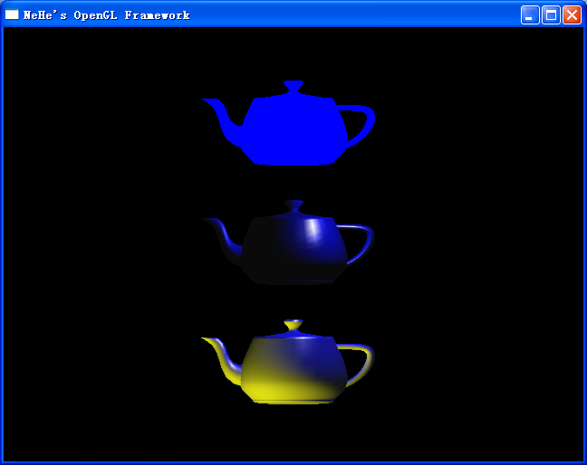

一、添加如下代码：
GLfloat mat_ambient[]={0.2,0.2,0.2,1.0};
GLfloat mat_diffuse[]={0.8,0.8,0.8,1.0};
GLfloat mat_specular[]={1.0,1.0,1.0,1.0};
GLfloat mat_shininess[]={50.0};

GLfloat light0_diffuse[]={0.0,0.0,1.0,1.0};
GLfloat light0_position[]={1.0,1.0,1.0,1.0};

GLfloat light1_ambient[]={0.2,0.2,0.2,1.0};
GLfloat light1_diffuse[]={1.0,1.0,0.0,1.0};
GLfloat light1_specular[]={1.0,0.6,0.6,1.0};
GLfloat light1_position[]={-3.0,-6.0,3.0,1.0};

GLfloat spot_direction[]={1.0,1.0,-0.5};

glMaterialfv(GL_FRONT,GL_AMBIENT,mat_ambient);
glMaterialfv(GL_FRONT,GL_DIFFUSE,mat_diffuse);
glMaterialfv(GL_FRONT,GL_SPECULAR,mat_specular);
glMaterialfv(GL_FRONT,GL_SHININESS,mat_shininess);

glLightfv(GL_LIGHT0,GL_DIFFUSE,light0_diffuse);
glLightfv(GL_LIGHT0,GL_POSITION,light0_position);

glLightfv(GL_LIGHT1,GL_AMBIENT,light1_ambient);
glLightfv(GL_LIGHT1,GL_DIFFUSE,light1_diffuse);
glLightfv(GL_LIGHT1,GL_SPECULAR,light1_specular);
glLightfv(GL_LIGHT1,GL_POSITION,light1_position);

glLightf(GL_LIGHT1,GL_SPOT_CUTOFF,30.0);
glLightfv(GL_LIGHT1,GL_SPOT_DIRECTION,spot_direction);

glPushMatrix();
glDisable(GL_LIGHTING);
glTranslated(0.0,2.2,0.0);
glRotatef(180.0,0.0,1.0,0.0);
glColor3f(0.0,0.0,1.0);
glutSolidTeapot(1.0);
glPopMatrix();

glPushMatrix();
glEnable(GL_LIGHTING);
glEnable(GL_LIGHT0);

glRotatef(180.0,0.0,1.0,0.0);
glutSolidTeapot(1.0);
glPopMatrix();
glDisable(GL_LIGHTING);

glPushMatrix();
glEnable(GL_LIGHTING);
glEnable(GL_LIGHT0);
glEnable(GL_LIGHT1);

glRotatef(180.0,0.0,1.0,0.0);
glTranslated(0.0,-2.2,0.0);
glutSolidTeapot(1.0);
glPopMatrix();
glDisable(GL_LIGHT1);
【实验要求】
1、此实验的实验时间为2个课时。
2、实验完毕后提交实验报告，实验报告的内容包括实验目的、实验内容、实验步骤、实验结果和实验分析。

实验十三 设置单面材质与双面材质
【实验目的】
1、理解物体表面材质属性的概念，在程序中定义物体的材质属性，以便能够指定物体所反射光的类型。
2、掌握物体表面的材质属性，即物体环境反射、漫反射和镜面反射的着色和亮度。
3、掌握定义材质属性的过程。
【实验内容及步骤】
绘制三个物体，分别设置单面材质与双面材质。
具体如下：
（1）第一个茶壶只有外侧设置了材质属性，因此也只使用了单面光照射茶壶；
（2）第二个茶壶的内侧和外侧使用的是相同的材质属性；
（3）第三个茶壶的内侧和外侧使用的是不同的材质属性。
注意：后两个茶壶均打开了双面光照，为的是可以看见内、外侧显示的不同材质效果。
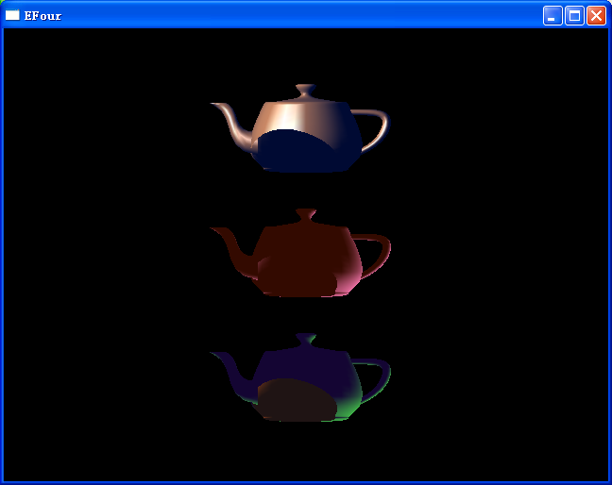

一、添加如下代码：
GLfloat light_ambient[]={0.0,0.0,0.0,1.0};
GLfloat light_diffuse[]={1.0,1.0,1.0,1.0};
GLfloat light_specular[]={1.0,1.0,1.0,1.0}
GLfloat light_position[]={-5.0,5.0,5.0,1.0};

glLightfv(GL_LIGHT0,GL_AMBIENT,light_ambient);
glLightfv(GL_LIGHT0,GL_DIFFUSE,light_diffuse);
glLightfv(GL_LIGHT0,GL_SPECULAR,light_specular);
glLightfv(GL_LIGHT0,GL_POSITION,light_position);

glEnable(GL_LIGHTING);
glEnable(GL_LIGHT0);
GLdouble equ[4]={-1.0,2.3,2.3,2.3};

glPushMatrix();
//draw the first teapot with only front_side material
glTranslatef(0.0,2.2,0.0);
glRotatef(180.0,0.0,1.0,0.0);
glClipPlane(GL_CLIP_PLANE0,equ);
glEnable(GL_CLIP_PLANE0);

GLfloat tea_ambient[]={0.0,0.2,1.0,1.0};
GLfloat tea_diffuse[]={0.8,0.5,0.2,1.0};
GLfloat tea_specular[]={1.0,1.0,1.0,1.0};

glMaterialfv(GL_FRONT,GL_AMBIENT,tea_ambient);
glMaterialfv(GL_FRONT,GL_DIFFUSE,tea_diffuse);
glMaterialfv(GL_FRONT,GL_SPECULAR,tea_specular);
glMaterialf(GL_FRONT,GL_SHININESS,20.0);
glutSolidTeapot(1.0);
glPopMatrix();

glLightModelf(GL_LIGHT_MODEL_TWO_SIDE,GL_TRUE);
//draw the second teapot with same material of front and back
glPushMatrix();
glRotatef(180.0,0.0,1.0,0.0);
glClipPlane(GL_CLIP_PLANE0,equ);
glEnable(GL_CLIP_PLANE0);

GLfloat teafront_back_ambient[]={1.0,0.2,0.0,1.0};
GLfloat teafront_back_diffuse[]={0.9,0.5,0.8,1.0};
GLfloat teafront_back_specular[]={1.0,1.0,1.0,1.0};

glMaterialfv(GL_FRONT_AND_BACK,GL_AMBIENT,teafront_back_ambient);
glMaterialfv(GL_FRONT_AND_BACK,GL_DIFFUSE,teafront_back_diffuse);
glMaterialfv(GL_FRONT_AND_BACK,GL_SPECULAR,teafront_back_specular);
glMaterialf(GL_FRONT_AND_BACK,GL_SHININESS,55.0);
glutSolidTeapot(1.0);
glPopMatrix();
//draw the third teapot with different material of front and back
glPushMatrix();
glRotatef(180.0,0.0,1.0,0.0);
glTranslatef(0.0,-2.2,0.0);
glClipPlane(GL_CLIP_PLANE0,equ);
glEnable(GL_CLIP_PLANE0);

GLfloat teafront_ambient[]={0.6,0.4,0.4,1.0};
GLfloat teafront_diffuse[]={1.0,0.4,0.1,1.0};
GLfloat teafront_specular[]={1.0,1.0,1.0,1.0};

glMaterialfv(GL_FRONT,GL_AMBIENT,teafront_ambient);
glMaterialfv(GL_FRONT,GL_DIFFUSE,teafront_diffuse);
glMaterialfv(GL_FRONT,GL_SPECULAR,teafront_specular);
glMaterialf(GL_FRONT,GL_SHININESS,100.0);

GLfloat teaback_ambient[]={0.4,0.1,1.0,1.0};
GLfloat teaback_diffuse[]={0.2,0.8,0.1,1.0};
GLfloat teaback_specular[]={1.0,1.0,1.0,1.0};

glMaterialfv(GL_BACK,GL_AMBIENT,teaback_ambient);
glMaterialfv(GL_BACK,GL_DIFFUSE,teaback_diffuse);
glMaterialfv(GL_BACK,GL_SPECULAR,teaback_specular);
glMaterialf(GL_BACK,GL_SHININESS,8.0);

glutSolidTeapot(1.0);
glPopMatrix();
glLightModeli(GL_LIGHT_MODEL_TWO_SIDE,GL_FALSE);
glDisable(GL_CLIP_PLANE0);
【实验要求】
1、此实验的实验时间为2个课时。
2、实验完毕后提交实验报告，实验报告的内容包括实验目的、实验内容、实验步骤、实验结果和实验分析。

实验十四 Alpha混合
【实验目的】
1、掌握融合函数中的参数设置方法。
2、掌握源融合函数和目标融合函数中的常数使用。
3、要求混色正确。
【预备知识】
融合是将源颜色和目标像素的颜色以不同方式结合生成特定效果的一种技术，常用来构造透明或半透明的物体。
在融合操作中起重要作用的是前面已经提到但没有详细介绍的a值。a值实际上是将源像素颜色与目标像素颜色按给定的比率相结合，从而使物体具有不同程序的透明度。
一旦使能融合，必须告诉OpenGL如何结合颜色，这可以调用glBlendFunc()函数选择源融合函数和目标融合函数。
void glBlendFunc(GLenum sfactor,GLenum dfactor);
源融合常数
常数 | 计算的融合因子
GL_DST_ALPHA | (Ad,Ad,Ad,Ad)
GL_DST_COLOR | (Rd,Gd,Bd,Ad)
GL_ONE | (1,1,1,1)
GL_ONE_MINUS_DST_ALPHA | (1,1,1,1)-(Ad,Ad,Ad,Ad)
GL_ONE_MINUS_DST_COLOR | (1,1,1,1)-(Rd,Gd,Bd,Ad)
GL_ONE_MINUS_SRC_ALPHA | (1,1,1,1)-(As,As,As,As)
GL_SRC_ALPHA | (As,As,As,As)
GL_SRC_ALPHA_SATURATE | (f,f,f,1);f=min(As,1-Ad)
GL_ZERO | (0,0,0,0)
目标融合常数
常数 | 计算的融合因子
GL_DST_ALPHA | (Ad,Ad,Ad,Ad)
GL_ONE | (1,1,1,1)
GL_ONE_MINUS_DST_ALPHA | (1,1,1,1)-(Ad,Ad,Ad,Ad)
GL_ONE_MINUS_SRC_ALPHA | (1,1,1,1)-(As,As,As,As)
GL_ONE_MINUS_SRC_COLOR | (1,1,1,1)-(Rs,Gs,Bs,As)
GL_SRC_ALPHA | (As,As,As,As)
GL_SRC_COLOR | (Rs,Gs,Bs,As)
GL_ZERO | (0,0,0,0)
在程序中，为了确定所融合像素的颜色，OpenGL必须用融合因子乘以源颜色和目标颜色中的R、G、B和A颜色分量，这个因子就是由源融合函数和目标融合函数来确定的。
下面融合函数中的参数设置是最常使用的源融合函数和目标融合函数中的常数：
glBlendFunc(GL_SRC_ALPHA,GL_ONE_MINUS_SRC_ALPHA);
例：假设源像素（OpenGL准备绘制的像素）的RGBA值为（0.7,0.5,0.8,0.6）,而目标像素（OpenGL准备用源像素覆盖的像素）的RGBA为（0.6,0.3,0.6,0.1）。
首先用0.6乘以0.7、0.5、0.8和0.6，因此源像素值为（0.42,0.3,0.48,0.36）
然后先用1减去源颜色中的a值，结果为0.4，然后再用这个因子乘以目标像素的RGBA值，得到结果为（0.24,0.12,0.24,0.4）
源颜色中的a值确定了OpenGL从最终颜色中获得的每种颜色的百分比。这里，a值为0.6，则最终颜色从源颜色中获得60%颜色，从目标颜色中获得40%的颜色。
A值越大，则最终像素的不透明度越高，因此可以把a值看做是所绘制形体的不透明度。
Alpha通常是位于颜色值末尾的第4个颜色组成分量。前面我们都是用GL_RGB来指定颜色的三个分量。相应的GL_RGBA可以指定alpha分量的值。更进一步，我们可以使用glColor4f()来代替glColor3f()。
正确的混色过程应该是先绘制全部的场景之后再绘制透明的图形。并且要按照与深度缓存相反的次序来绘制（先画最远的物体）。考虑对两个多边形（1和2）进行alpha混合，不同的绘制次序会得到不同的结果。（这里假定多边形1离观察者最近，那么正确的过程应该先画多边形2，再画多边形1。正如您再现实中所见到的那样，从这两个“透明的”多边形背后照射来的光线总是先穿过多边形2，再穿过多边形1，最后才到达观察者的眼睛）。 在深度缓存启用时，您应该将透明图形按照深度进行排序，并在全部场景绘制完毕之后再绘制这些透明物体。否则您将得到不正确的结果。我知道某些时候这样做是很令人痛苦的，但这是正确的方法。
【实验内容及步骤】
Alpha混合
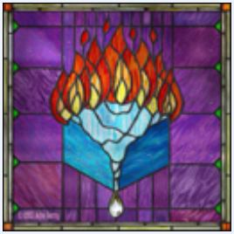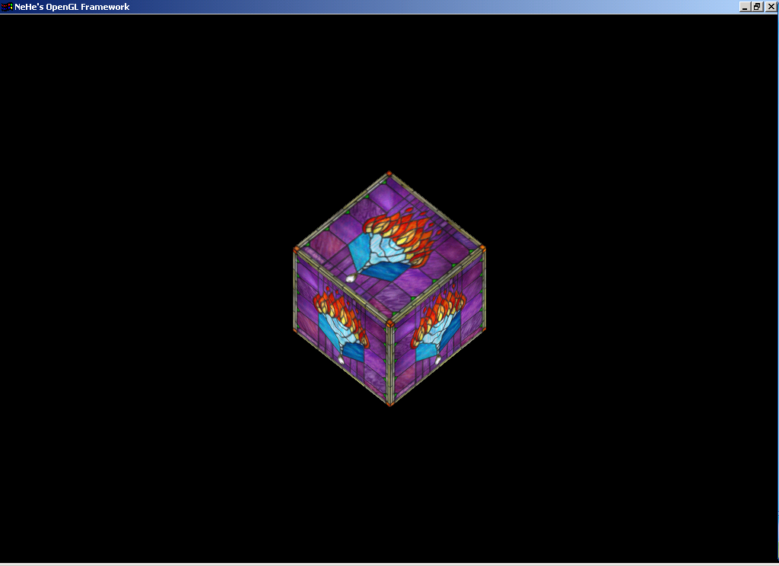
一、添加变量，并进行初始化
bool blend;
二、添加代码
1、添加代码
glColor4f(1.0f,1.0f,1.0f,0.5f);
glBlendFunc(GL_SRC_ALPHA,GL_ONE);
2、int LoadGLTextures()函数中修改代码
if (TextureImage[0]=LoadBMP("Data/Glass.bmp"))
3、添加如下代码：
if(blend)
{ glEnable(GL_BLEND);
glDisable(GL_DEPTH_TEST);
}
else
{ glDisable(GL_BLEND);
glEnable(GL_DEPTH_TEST);
}
blend=!blend;
【实验要求】
1、此实验的实验时间为2个课时。
2、实验完毕后提交实验报告，实验报告的内容包括实验目的、实验内容、实验步骤、实验结果和实验分析。

实验十五 利用OpenGL创建动态场景
【实验目的】
通过所学的图形学知识和OpenGL知识建立一个场景，要求用到灯光、纹理映射等知识点
【实验要求】
下面三道题任选一道：
1、把以前所做的实验组装在一个程序中，但要求有物体在动 。
2、利用我们所学的知识，利用OpenGL创建一个场景。要求：（1）运用到的知识点要多；（2）有一个物体在动；（3）在MFC框架下做。
3、运用我们所学的知识，利用OpenGL创建一个场景。要求：（1）运用到的知识点要多；（2）至少有一个物体在动。

【实验要求】
1、此实验的实验时间为6个课时。
2、实验完毕后提交实验报告，实验报告的内容包括实验目的、实验内容、实验步骤、实验结果和实验分析。

